**REGLEMENT ANIMATHLON DU 26 avril 25**

**OBJET  :** aider l’association « un don de vie » à promouvoir le don d’organe

**CHAPITRE 1 : CONDITIONS GENERALES**

**-Article1** :L’évènement est organisé en accord avec la Fédération Tahitienne de Triathlon (FTTRI) .

**-Article 2** : Il est expressément indiqué que les athlètes participent à la compétition sous leur propre et exclusive responsabilité.

L’organisation décline toute responsabilité en cas d’accident ou de défaillance dus à un mauvais état de santé, ou au non respect des consignes de l’organisation .

Elle décline également toute responsabilité en cas de perte ou de vol de matériel

**-Article 3** : les organisateurs n’exigent pas de certificat médical pour les personnes n'ayant pas de licence fédérale « compétition »

Ces derniers ne pourront effectuer qu’une fois le parcours qu’ils auront choisi , La répétition du parcours sera sous la responsabilité du concurrent (cf chapitre 2 )

Cependant nous leur conseillons de réaliser l’autoquestionnaire (<https://www.service-public.fr/simulateur/calcul/certificatMedical>)

**-Article 4** : Les organisateurs se réservent le droit de modifier le parcours si des circonstances imprévues les y contraignent.

**CHAPITRE 2 : LES PARCOURS**

**-Article 1 : lieu de l’évènement**

Piscine pater et parking attenant, commune de Pirae

Aucun passage n’est prévu sur la voie publique

**-Article 2 : les distances**

**-**Petit format : 150 Mètres de Natation et 1 km de course à pied pouvant être répétés

- Grand format : 300 Mètres de Natation et 2 km de course à pied pouvant être répétés

**PARCOURS NATATION PETIT FORMAT ( X 2 pour le grand format)**

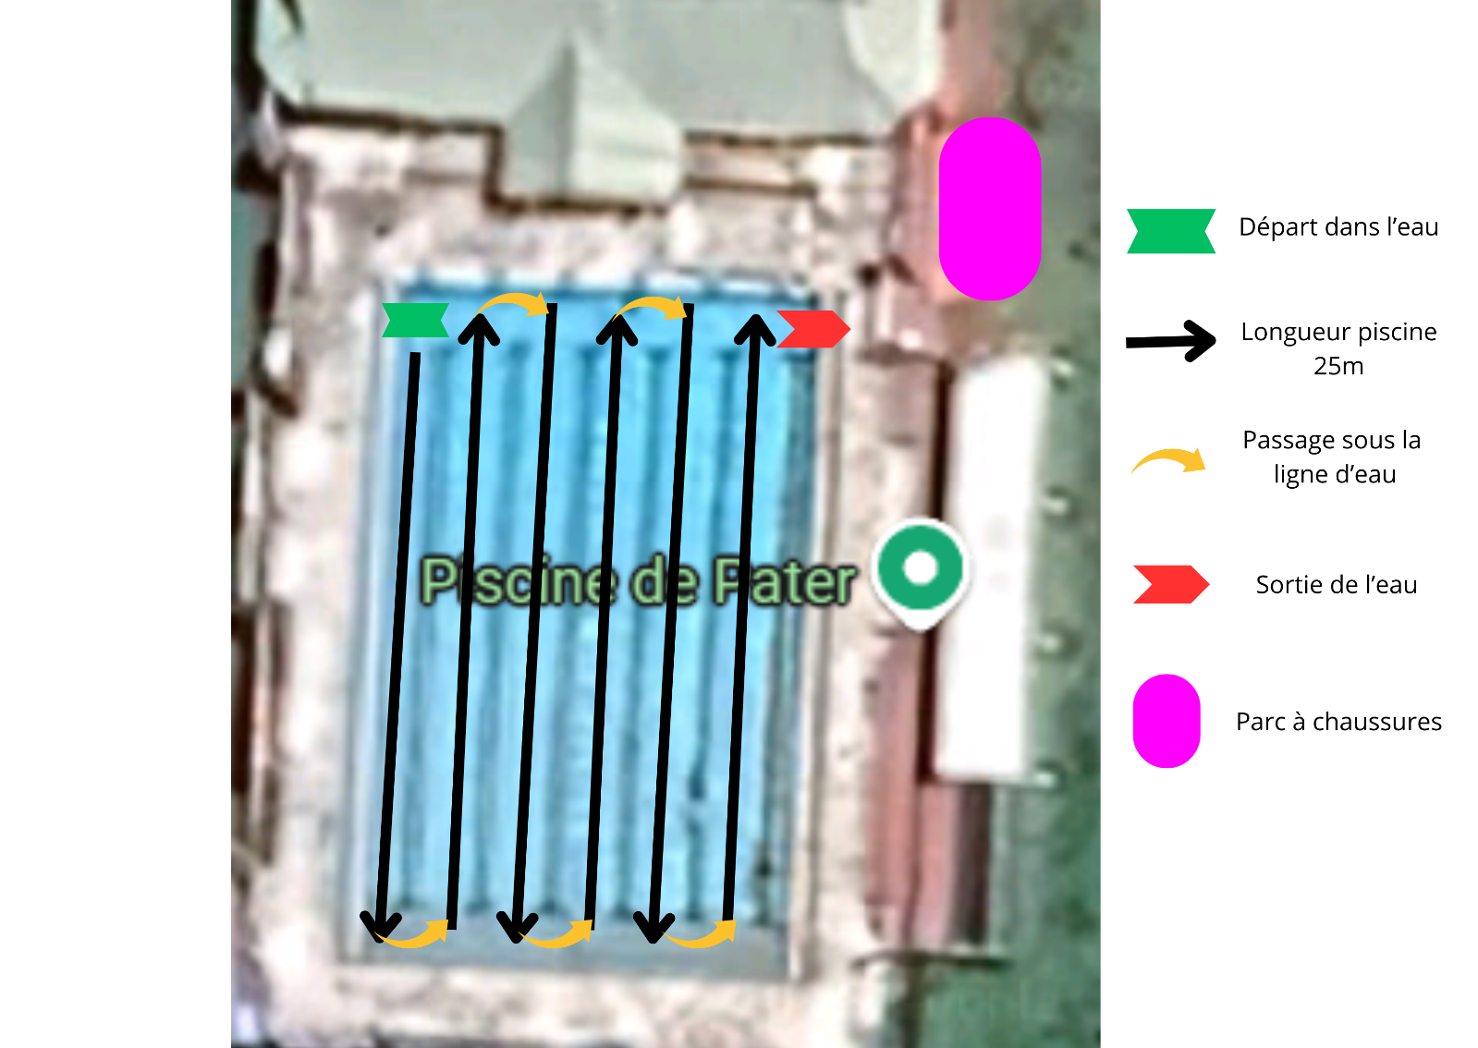

**PARCOURS COURSE A PIED PETIT FORMAT (x2 pour le grand format)**

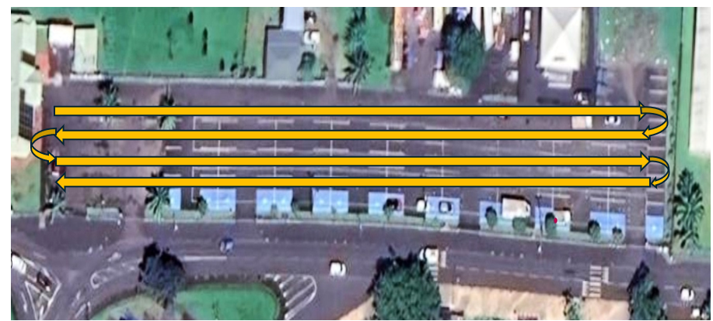

**-Article 3 : déroulement de la course**

-Les concurrents sont attendus à partir de 12h 45

-Le briefing aura lieu à 13h30

-Chaque format sera couru pendant 1h , les concurrents pouvant effectuer plusieurs fois le parcours durant le temps imparti

Toute rotation non terminée ne sera pas compatibilisée

-Départ du petit format à 14h et du grand format à 15h 15

- les concurrents partiront dans l’eau à la ligne n°1 (4 concurrents toutes les 15 s)

-les distances seront doublées pour le grand format

-pour rappel les concurrents n’ayant pas de licence compétition participent sur leur propre responsabilité notamment en cas de répétition (cf chap 1)

***-Compte tenu du caractère essentiellement caritatif de cette manifestation il n’y aura pas d’arbitrage***

***Des bénévoles répartis sur le parcours aideront à la comptabilisation des tours effectués***

***Nous comptons sur l’honnêteté des concurrents pour effectuer le parcours tel qu’il est prévu***

**CHAPITRE 3 : INSCRIPTIONS ET TARIFS**

**-article 1 : les inscriptions**

Réservées au plus de 8 ans

Les licencié(e)s et non-licencié(e)s peuvent s’inscrire sur le site : <https://feipitriathlon.sportsregions.fr/> ou sur place le jour de la course

Les inscriptions seront à régler sur place

En cas d’impossibilité de réaliser l’inscription en ligne , veuillez contacter l’organisateur (pascale : 87300390)

Les inscriptions seront clôturées le 25 avril 2025 à 12h00 (heure de Tahiti).

-article 2 : les tarifs

1000 fcp par participants, le bénéfice sera intégralement reversé à l’association « un don de vie »

**CHAPITRE 4 - ENVIRONNEMENT**

Chaque concurrent s’engage à respecter l’environnement et à ne jeter aucun déchet sur le site, des

poubelles sont mises à disposition.

**CHAPITRE 5 - DROIT A L’IMAGE**

En s’inscrivant, le participant consent à ce que le club organisateur et la Fédération Tahitienne de Triathlon

utilise les images (photos et vidéos) sur lesquelles il pourrait être identifié dans le cadre de diffusions

promotionnelles et publicitaires et ce sans limite de temps. Conformément à la loi « Informatique et

Libertés » du 6 janvier 1978 modifiée et, lorsque celle-ci y renvoie expressément, au Règlement Général sur

la Protection des Données du 27 avril 2016, vous bénéficiez :

- D’un droit d’accès, de rectification ou de suppression des informations vous concernant.

- Du droit à la portabilité de vos données

- Du droit à la limitation d’un traitement vous concernant. Vous pouvez, par exemple, limiter les supports sur

lesquels les images peuvent être diffusées.

Vous pouvez à tout moment retirer votre consentement. Tout exercice de ces droits peut s’effectuer sur

simple demande en vous adressant à fedetahititriathlon@gmail.com.

Consulter le site de la CNIL : [www.cnil.fr](http://www.cnil.fr)